Muy buen día/tarde/noche.

A continuación adjunto el link del tablero.

Link = Eien-System Development

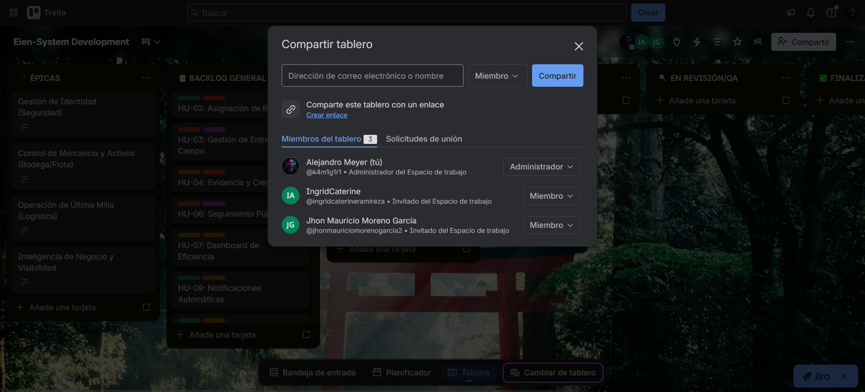

Muchas gracias por la paciencia.

Atentamente

David Alejandro Meyer Romero
Estudiante Tecnólogo de Análisis y Desarrollo de Software (3336113)
SENA

